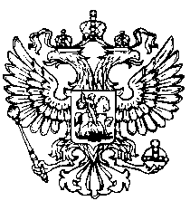
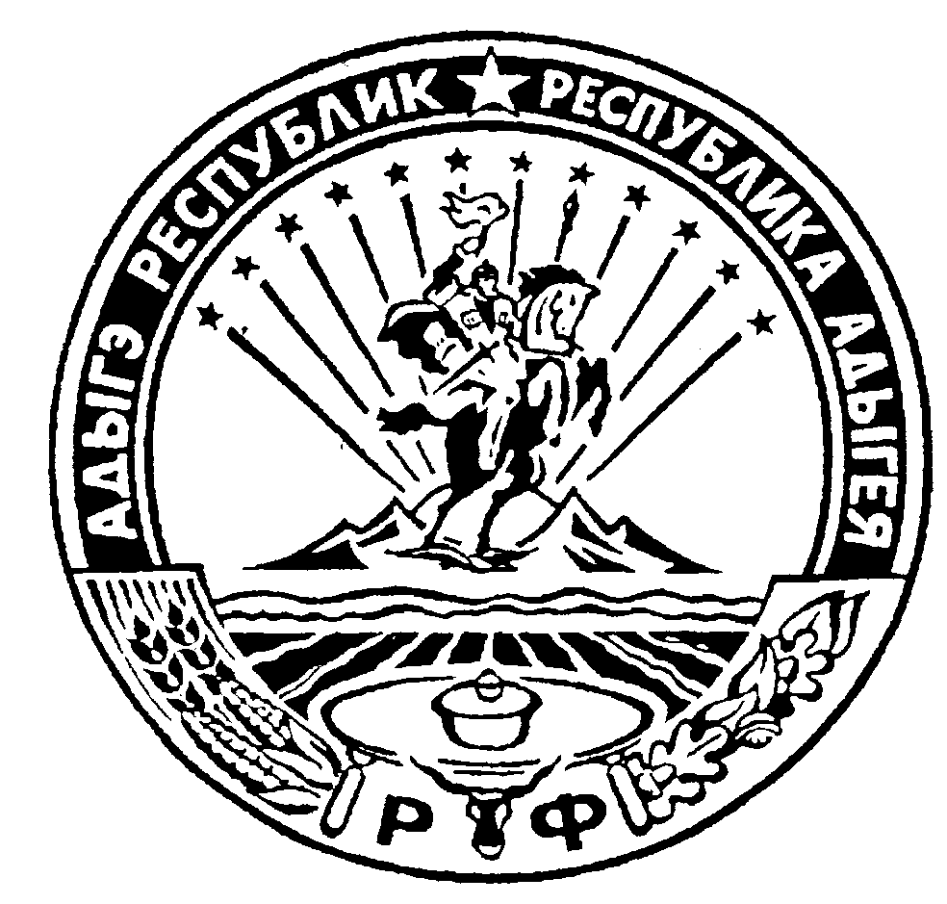Российская Федерация
Республика Адыгея
Совет народных депутатов
муниципального образования
«Келермесское сельское поселение

Решение
Совета народных депутатов муниципального образования
«Келермесское сельское поселение»

19 декабря 2014 года ст.Келермесская
№109

О внесении изменений в решение Совета народных депутатов МО «Келермесское сельское поселение» от 30.12.2013г. №61 «О бюджете МО «Келермесское сельское поселение» на 2014 год и плановый период 2015-2016 годы»

В соответствии с п.1 ст.14 Закона Российской Федерации от 06.10.2003 года 131-ФЗ «Об общих принципах организации местного самоуправления в Российской Федерации», Устава МО «Келермесское сельское поселение», ст. 22,23 Положения о бюджетном процессе в МО «Келермесское сельское поселение Совет народных депутатов муниципального образования «Келермесское сельское поселение»

РЕШИЛ:

1.Внести изменения в приложения 1 и 11 к решению Совета народных депутатов от 30.12.2013года №61 «О бюджете МО «Келермесское сельское поселение» на 2014 год и плановый период 2015- 2016 годы». Уменьшить дефицит бюджета до суммы 100,0 тыс.рублей. По доходам в приложении №1 цифру 8117,406 тыс. рублей, заменить цифрой 8617,406 тыс.рублей.
2. Обнародовать настоящее решение на информационном сайте МО «Келермесское сельское поселение»-сети интернет.

Глава муниципального образования
«Келермесское сельское поселение» А.В.Дюмин

